Коммерческое предложение от Aldeck

Уважаемые, Господа!

Производственная компания «Aldeck» предлагает напольные покрытия из древесно-полимерного композита (ДПК). Предлагаем приобрести террасную доску Terra и House различных цветовых оттенков и комплектующие по оптовым ценам.

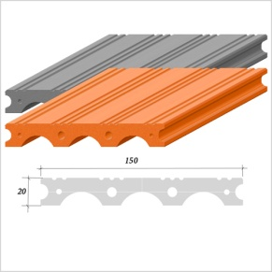  Террасная доска из ДПК типа «Terra»  Размер: 150 х 20 мм  Длина: 3-6м  Вес доски: 2,4 кг/пог.м  Крепление: нерж. клипса  Цена опт: 1760 руб/кв.м.  264 руб/м.п. | 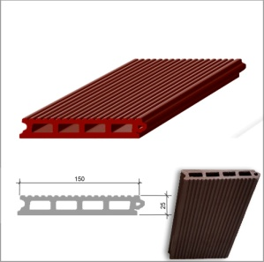  Террасная доска из ДПК типа «House»  Размер: 150 х 25 мм  Длина: 3-6м  Вес доски: 2,9 кг/пог.м.  Крепл: нерж. клипса, паз  Цена опт: 2135 руб/кв.м.  320 руб/м.п.
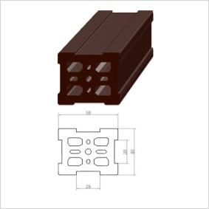  Лага монтажная из ДПК для террасной доски  Размер: 40 х 50 мм  Длина: 3м  Вес изделия 1,5 кг/пог.м.  Цена опт: 157 руб/м.п. | 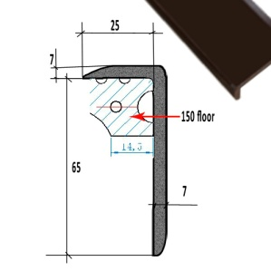  Угловой профиль для террасной доски:  Размер: 72 х 32 х 7 мм  Длина: 3м  Вес изделия 0,8 кг/пог.м.  Цена опт: 105 руб/м.п.

Также в наличии комплектующие к террасной доске: клипса нерж., рез. подушка, нерж. саморезы.
Подробности о продукции, а также цены на сайте Aldeck или по указанному телефону.
Вся продукция производства Aldeck высокого качества с отличными техническими характеристиками. Расчет – безналичный. Доставка осуществляется транспортом покупателя или транспортными компаниями.

Упаковка: деревянная паллета, стрейч-пленка, стяжка – п/п лента.
Количество на паллете:
- террасная доска Терра, House (3м) – 150шт = 450м.п. = 67,5кв.м.
- террасная доска Терра, House (4м) – 120шт = 480м.п. = 72,0кв.м.
- террасная доска Терра, House (5м) – 120шт = 600м.п. = 90,0кв.м.
- террасная доска Терра, House (6м) – 120шт = 720м.п. = 108,0кв.м.
- лага монтажная (3м) – 200шт = 600м.п.
- угол облицовочный (3м) – 200шт = 600м.п.
Предлагаем Вам заключить контракты поставок нашей продукции на 2012 год. Рассмотрим предложения по представительству (дилерство). Для дилеров Aldeck спец - цены!
По Вашему запросу вышлем комплект образцов изделий. Запрос с адресом доставки на mail@aldeck.ru

_________________________
С уважением, директор «Aldeck»
Сергей Голеков
+7 906 964 93 26

